DOCUMENTACIÓN BASE DE DATOS

Índice
Índice 1
Función de la base de datos 1
Tablas 1
Datos material 2
Ubicación 3
Material 5
Movimiento 5
Usuario 6
Alerta stock 7
Variables 7
Id de usuario 7
Modo actualización 7
Procedimientos 7
Definir id de usuario 8
Triggers 8
Movimiento 8
Alerta stock 8

Función de la base de datos
Esta base de datos permite almacenar y gestionar el inventario del almacén del instituto. Incluye información sobre los materiales, los armarios, y los usuarios registrados en la aplicación desde la que se gestionan los préstamos y las devoluciones.
Estos préstamos, devoluciones y movimientos de materiales en general, también quedan registrados en la base de datos, de tal manera que el administrador cuente con un historial de movimientos dentro del almacén.
La base de datos también cuenta con un sistema supervisor del stock disponible de cada tipo de material. Cuando la cantidad de materiales disponibles está por debajo del mínimo previamente establecido, se genera una alerta de stock, la cual también queda registrada en un historial propio.

Tablas
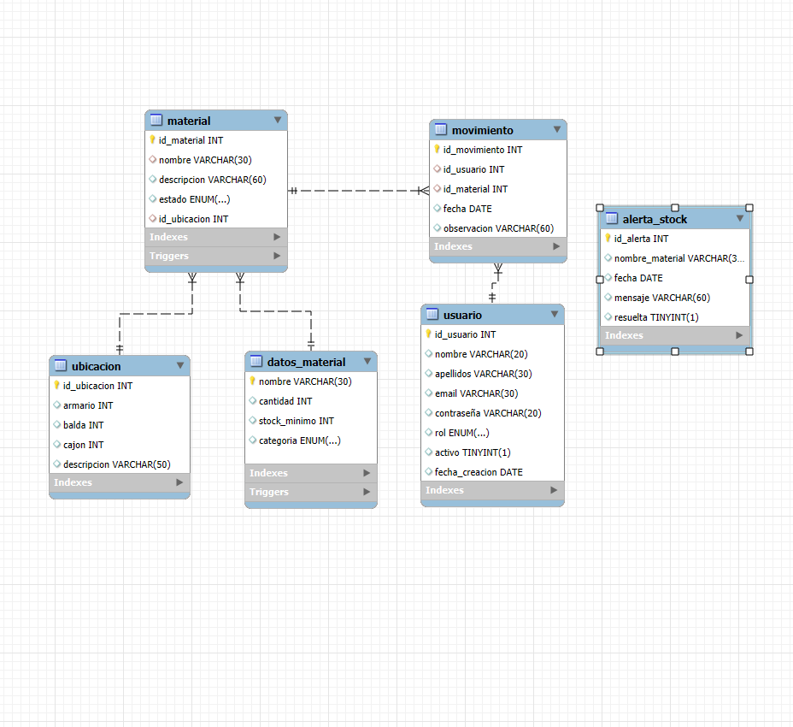

Datos material
La tabla datos_material está compuesta por los siguientes campos :
- Nombre = VARCHAR(30) PRIMARY KEY
- Cantidad = INT
- Stock mínimo = INT
- Categoría = ENUM
Esta tabla recoge en cada fila la información básica sobre un tipo de material.
Nombre almacena el nombre del tipo de material, y funciona como identificador de la fila.
Cantidad almacena el número de materiales que hay con el mismo nombre, o sea, vinculados a la fila.
Stock mínimo almacena el número mínimo de materiales que debe haber vinculados a la fila. Si cantidad es menor que stock mínimo, saltará una alerta de stock.
Categoría almacena el tipo general de material. Tiene cuatro opciones: Hardware, Herramienta, Fungible y Cuaderno.

Ubicación
La tabla ubicación está compuesta por los siguientes campos :
- Id ubicación = INT PRIMARY KEY
- Armario = INT
- Balda = INT
- Cajón = INT
- Descripción = VARCHAR(50)
Esta tabla recoge en cada fila la información sobre una de las ubicaciones del almacén.
Id ubicación almacena el identificador de la ubicación. Si el identificador empieza con 1, la ubicación es un armario. Si empieza con 2, es una balda. Y si empieza con 3, es un cajón. Funciona como identificador de la fila.
Armario almacena el identificador del armario en el que está contenida la ubicación.
Balda almacena el identificador de la balda en la que está contenida la ubicación.
Cajón almacena el identificador del cajón en el que está contenida la ubicación.
Y descripción almacena una versión legible del identificador, además de algún posible comentario que el administrador tenga a bien registrar.

Los identificadores de las ubicaciones no se reparten de manera autoincrementada, sino que se reparten siguiendo el siguiente plano:
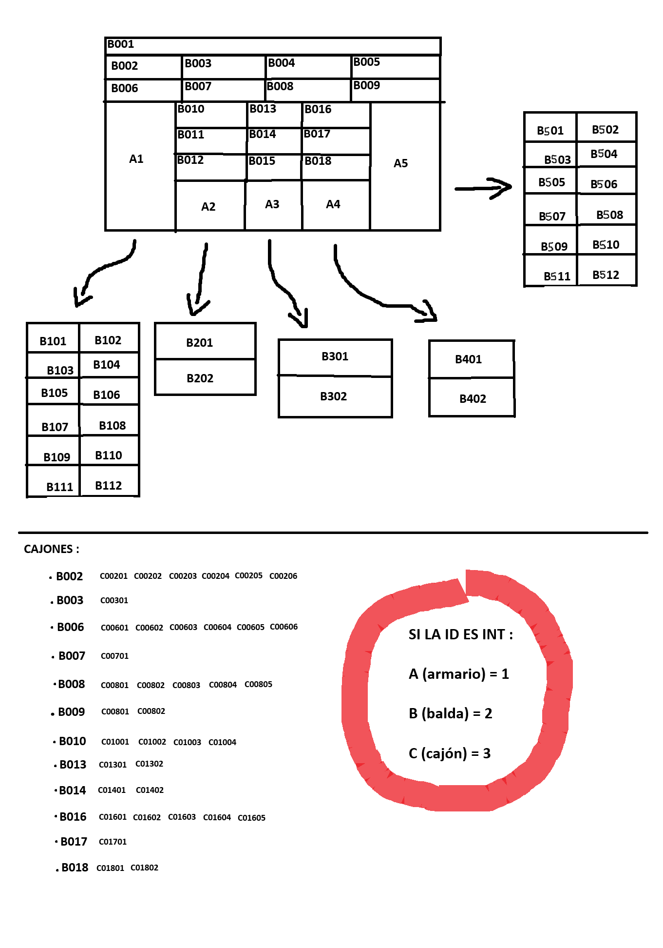
El identificador de una balda también guarda una referencia al armario en el que está contenido: El identificador del armario, sin el primer dígito que indica que tipo de ubicación es, es el primer dígito del identificador de la balda, otra vez, sin contar con el dígito que indica el tipo de ubicación.
De esta manera, si dentro del armario 1 (identificador = 11) hay una balda, el identificador de esta balda será 2101.
2 = Balda
1 = Armario 1
01 = Primera balda almacenada en el armario
Los cajones siguen el mismo sistema.
Si dentro del armario 2 (12) hay una balda (2201), y dentro de esta un cajón, el identificador de este cajón será 320101.
3 = Cajón
2 = Armario 2
01 = Primera balda almacenada en el armario / 2201
01 = Primer cajón almacenado en la balda

En el almacén existen baldas que no están contenidas dentro de ningún armario. Esto se refleja en la base de datos de la siguiente manera:
El campo Armario de la ubicación es NULL, y el identificador tiene un 0 en la posición reservada para el identificador del armario.

Material
La tabla material está compuesta por los siguientes campos :
- Id material = INT PRIMARY KEY
- Nombre = VARCHAR(30) FOREIGN KEY (“nombre” de datos_material)
- Descripción = VARCHAR(60)
- Estado = ENUM
- Id ubicación = INT
Esta tabla recoge en cada fila la información sobre un material individual.
Id material almacena el identificador del material.
Nombre almacena el tipo de material correspondiente a la fila. Este nombre vincula el material con una fila en la tabla datos_material.
Descripción almacena detalles sobre el material.
Estado almacena la disponibilidad del material. Tiene cuatro opciones posibles: Disponible, Prestado, En reparación, y Retirado.
Id ubicación almacena el identificador de la ubicación en la que el material está contenido.

Movimiento
La tabla movimiento está compuesta por los siguientes campos :
- Id movimiento = INT PRIMARY KEY
- Id usuario = INT FOREIGN KEY (“id_usuario” de usuario)
- Id material = INT FOREIGN KEY (“id_material” de material)
- Fecha = DATE
- Observación = VARCHAR(60)
Esta tabla recoge un historial de todos los cambios que se hagan sobre la tabla material.
Id movimiento almacena un número entero auto-incrementado que funciona como identificador de la fila.
Id usuario almacena el identificador del usuario que haya realizado el movimiento. Este identificador vincula el movimiento a una fila de la tabla usuario.
Id material almacena el identificador del material que haya sido modificado. Este identificador vincula el movimiento a una fila de la tabla material.
Fecha almacena la fecha en la que se realizó el movimiento.
Observación almacena un breve comentario en el que se especifica que campo de material fue modificado en el movimiento.

Usuario
La tabla usuario está compuesta por los siguientes campos :
- Id usuario = INT PRIMARY KEY
- Nombre = VARCHAR(20)
- Apellidos = VARCHAR(30)
- Email = VARCHAR(30)
- Contraseña = VARCHAR(20)
- Rol = ENUM
- Activo = Boolean
- Fecha creación = DATE
Esta tabla recoge información sobre los usuarios registrados en el programa.
Id usuario almacena el identificador del usuario.
Nombre almacena el nombre del usuario.
Apellidos almacena los apellidos del usuario.
Email almacena la dirección de correo electrónico del usuario.
Contraseña almacena la contraseña (encriptada) del usuario.
Rol almacena el rol del usuario. Tiene dos opciones posibles: Profesor, y Administrador. Este rol definirá las funciones disponibles para el usuario.

Alerta stock
La tabla alerta_stock está compuesta por los siguientes campos :
- Id alerta = INT PRIMARY KEY
- Nombre material = VARCHAR(30)
- Fecha = DATE
- Mensaje = VARCHAR(60)
- Resuelta = Boolean
Esta tabla recoge un historial de todas las alertas de stock que genere la base de datos.
Id alerta almacena el identificador de la alerta.
Nombre material almacena el nombre del tipo de material que ha generado la alerta.
Fecha almacena la fecha en la que se generó la alerta.
Mensaje almacena un breve comentario sobre la alerta, en el que se indica cual es la diferencia entre el stock mínimo y la cantidad actual, o sea, la cantidad de materiales que habría que añadir al almacén para cubrir el stock mínimo.
Resuelta almacena un boolean que indica si la alerta ha sido resuelta o no.

Variables

Id de usuario
Esta variable almacena el identificador del usuario que esté trabajando en ese momento sobre la base de datos.
Se genera como null, y para recibir un identificador necesita el procedimiento “definirIdUsuario”.

Modo actualización
Esta variable almacena un boolean que determina si el modo actualización está activo o desactivado.
Esto sirve para poder modificar la tabla material sin que se registren todos los cambios en la tabla movimientos. En caso de que el modo actualización sea verdadero, el trigger “trg_movimiento” no hará nada.

Procedimientos

Definir id de usuario
El procedimiento “definirIdUsuario” permite almacenar el identificador del usuario que haya entrado en la aplicación.
Su funcionamiento interno es el siguiente:
El procedimiento se llama desde la aplicación, y, desde ella, se envía como parámetro tipo IN el identificador del usuario que haya iniciado sesión.
El procedimiento recibe el parámetro, e inserta su valor en la variable @id_usuario.

Triggers

Movimiento
El trigger “trg_movimiento” se activa cuando se produce una modificación en la tabla material. Permite añadir movimientos al historial guardado en la tabla movimiento.
Al activarse, recorre todas las filas de la tabla. En cada una de ellas, realiza el siguiente proceso:
Si el modo actualización es falso, registra en la variable “observaciones” el nombre de todos los campos que hayan sido modificados. Después, inserta una nueva fila en la tabla movimiento con los siguientes valores:
@id_usuario , el nuevo id_material , la fecha actual , y la variable observaciones.

Alerta stock
El trigger “trg_alerta_stock” se activa cuando se elimina una fila en la tabla material. Permite detectar cantidades por debajo del stock mínimo, lo cual lanza una alerta de stock que se guardará en la tabla alerta_stock.
Al activarse, recorre todas las filas de la tabla. En cada una de ellas, realiza el siguiente proceso:

Primero comprueba el número real de materiales del mismo tipo, y actualiza su fila correspondiente en la tabla datos_material. Después, comprueba si la cantidad actualizada es menor al stock mínimo. Si es así, genera un mensaje en el que se indica la diferencia entre la cantidad y el stock mínimo, e inserta una nueva fila en la tabla alerta_stock con los siguientes valores:
El nombre del material, la fecha actual, el mensaje, y un false.

Actualizar cantidad
El trigger “actualizarCantidad” se activa cuando se inserta una fila en la tabla material. Su función es la de actualizar automáticamente el campo “cantidad” de la tabla “datos_material”.
Al activarse, recorre todas las filas de la tabla. En cada una de ellas, realiza el siguiente proceso:
Cuenta cuantos materiales tienen el mismo nombre (o sea, cuantos están vinculados a una misma fila en datos_material). Después, actualiza la fila de datos_material con el número leído en la primera consulta.

